**Strukturtypen in XML Schema**

* Textelement
* Mixed Content
* Schema für XML-Dokumente
* Schemasprache
* Typ (von XML-Dokumenten)
* Strukturtyp
* Datentyp
* Instanz (eines Schemas)
* Pattern Russian Doll, Venetian Blind, Salami Slice, Garden of Eden

**Was ist ein Schema für XML-Dokumente?**

Ein **Schema** definiert eine Klasse von XML-Dokumenten mit formalen Mitteln (Festlegung eines Typs)

Was wird festgelegt?

* Vorrat an Strukturelementen und Attributen
* Vorschriften zu ihrer Kombination, auch in Bezug auf Mixed Content
  + Strukturtypen
* Vorschriften zu Werten von Attributen und von reinen Textelementen
  + Datentypen
* Definition von Integritätsbedingungen (z.B. Eindeutigkeit von IDs und Referenzen)

**XML Document Type Definition (DTD)**

* Teil des XML-Standards,
* einfache Konzepte, schwache Beschreibungsmöglichkeit
* eigene (kompakte) Syntax
* Unterstützung physischer Struktur (Entitäten)

**XML Schema (Sprache für Strukturvorgaben)**

* weit verbreitet
* konzeptuell komplex, mächtigere Beschreibungsmöglichkeit als DTD
* adressiert als einzige Sprache die folgenden Aspekte
  + Datentypen
  + OO-Konzepte 🡪 Modellierungssprache, Umsetzung von konzeptuellen Modellen, z.B. von UML-Klassendiagrammen

**Schematron**

* als einzige Sprache regelbasiert, nicht generativ
* komplementär zu XML Schema (und Relax NG) benutzbar, z.B. für Nebenbedingungen (funktionale Abhängigkeiten), auch Identity Constraints

**Datentyp versus Strukturtyp**

**Datentyp** (in XML Schema: Simple Type)

Werte eines Datentyps sind bestimmte Zeichenketten: Strings mit bestimmten Bildungsgesetzen und Gleichheitsregelungen

**anwendbar auf**

* Attribute, reinen Textinhalt von Elementen, reine Textelemente (Elemente ohne Attribute und ohne Unterelemente)

**Strukturtyp (Complex Type)**

* Anwendbar auf Elemente
  + Sequenzen von Unterelementen, evtl. durchmischt mit Text oder reiner Inhaltstext
  + kombiniert mit Attributen (bestimmten Datentyps)
* Besonderheit in XML
  + Hierarchische Struktur mit Annotationen
  + Strukturtypen benutzen Datentypen für Attributwerte und reinen Textinhalt

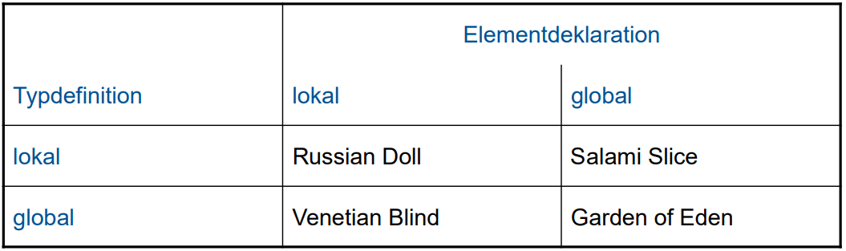

**Aktivität**

Kann man lokale Elementdeklarationen in globale umwandeln?

NEIN (Namen der Elemente müssen global eindeutig sein; Namen von Elementen sind in Instanz sichtbar, dürfen also im Schema nicht geändert werden)

JA, wenn alle Elementnamen global eindeutig sind

Kann man lokale Typdefinitionen in globale umwandeln?

JA (eindeutige Namen können eingeführt werden; Namen von Typen sind nur innerhalb des Schemas sichtbar, können also geändert werden, ohne die Instanz zu ändern)

Kann man globale Elementdeklarationen in lokale umwandeln?

JA, falls die Typdefinitionen global sind (sonst erst Typdefinitionen global machen), nur eine globale Deklaration für Wurzelelement muss man behalten

Kann man globale Typdefinitionen in lokale umwandeln?

NEIN, wegen Rekursion und lokaler Elementdeklarationen

**Entwurfsmuster für Schemata:**

